班级动态(2.17)
一、来园基本情况
来园人数：应到30人，实到29人,1人事假。
儿童（男孩） | 来园情绪 | 自主放物品 | 自主早点 | 儿童（女孩） | 来园情绪 | 自主放物品 | 自主早点
王秋逸 | √ | √ | √ | 肖妙青 | √ | √ | √
纪苏晨 | √ | √ | √ | 嵇羽晞 | √ | √ | √
赵夏冉 | √ | √ | √ | 管亦星 | √ | √ | √
白新奇 | √ | √ | √ | 陈怡何 | √ | √ | √
丁载誉 | √ | √ | √ | 陈艺茹 | √ | √ | √
杨言希 | √ | √ | √ | 刘佩琦 | √ | √ | √
樊晏清 | √ | √ | √ | 朱柯逸 | 请假 | 请假 | 请假
邵祉琛 | √ | √ | √ | 胡欣芮 | √ | √ | √
刘与一 | √ | √ | √ | 李梦兮 | √ | √ | √
蔡镇远 | √ | √ | √ | 张心愉 | √ | √ | √
崔子瑜 | √ | √ | √ | 徐佳一 | √ | √ | √
陶书宇 | √ | √ | √ | 曹婳 | √ | √ | √
李一凡 | √ | √ | √ | 顾一冉 | √ | √ | √
冯子乐 | √ | √ | √ | 朱天文 | √ | √ | √
孔梓睿 | √ | √ | √ | 黄雅萌 | √ | √ | √

二、区域游戏
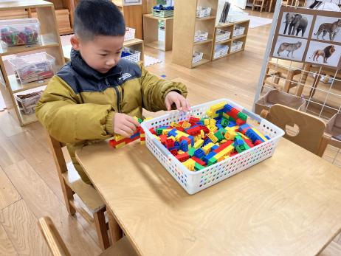 | 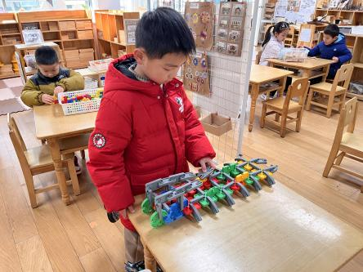 | 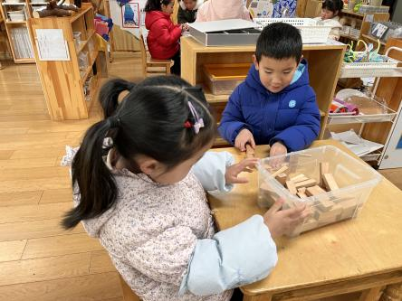
我今天在桌面建构搭建作品。 | 我用拼接玩具搭了一个飞车。 | 我和我的好朋友在玩叠叠乐。
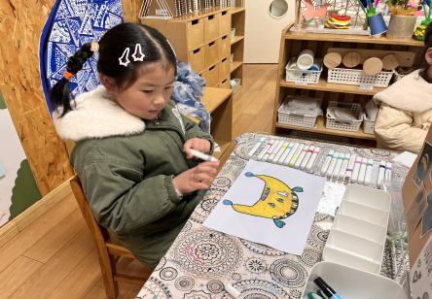 | 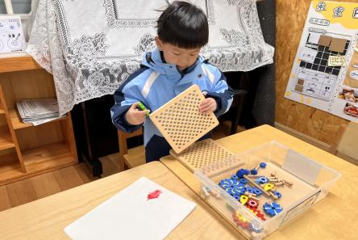 | 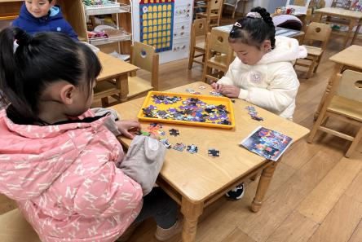
我今天在美工区画帽子。 | 我在科探区玩齿轮玩具，很有趣。 | 我在和好朋友一起玩拼图。

三、户外活动
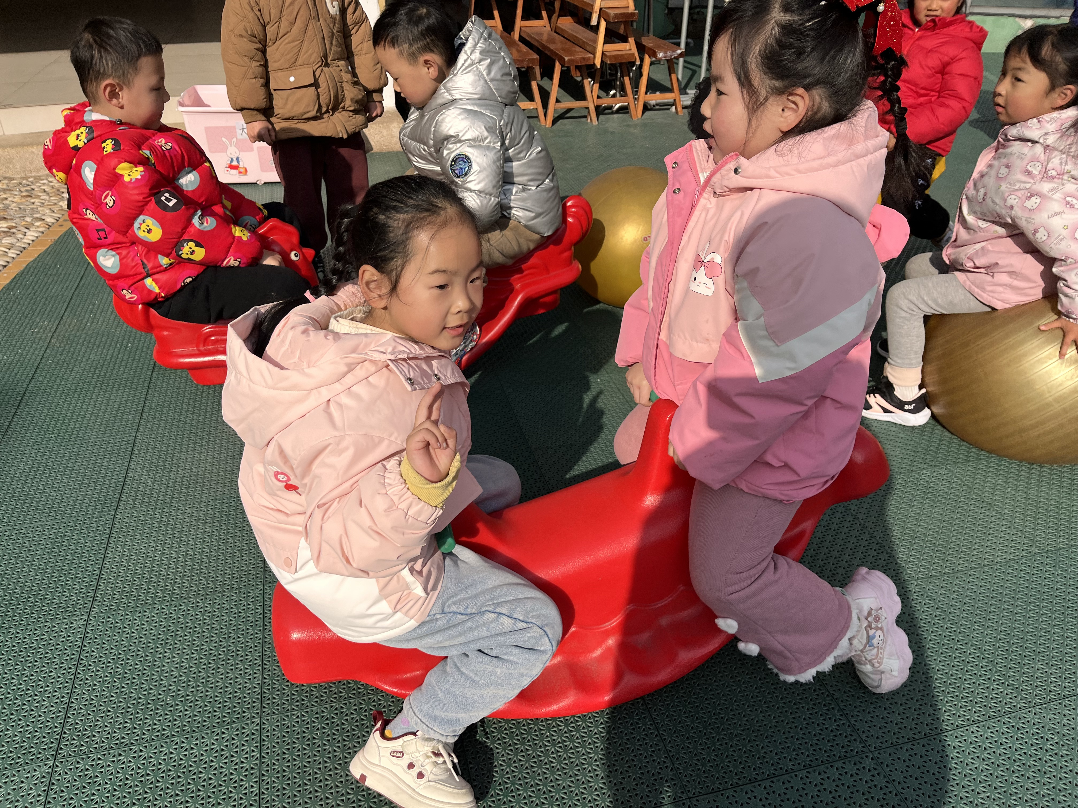 | 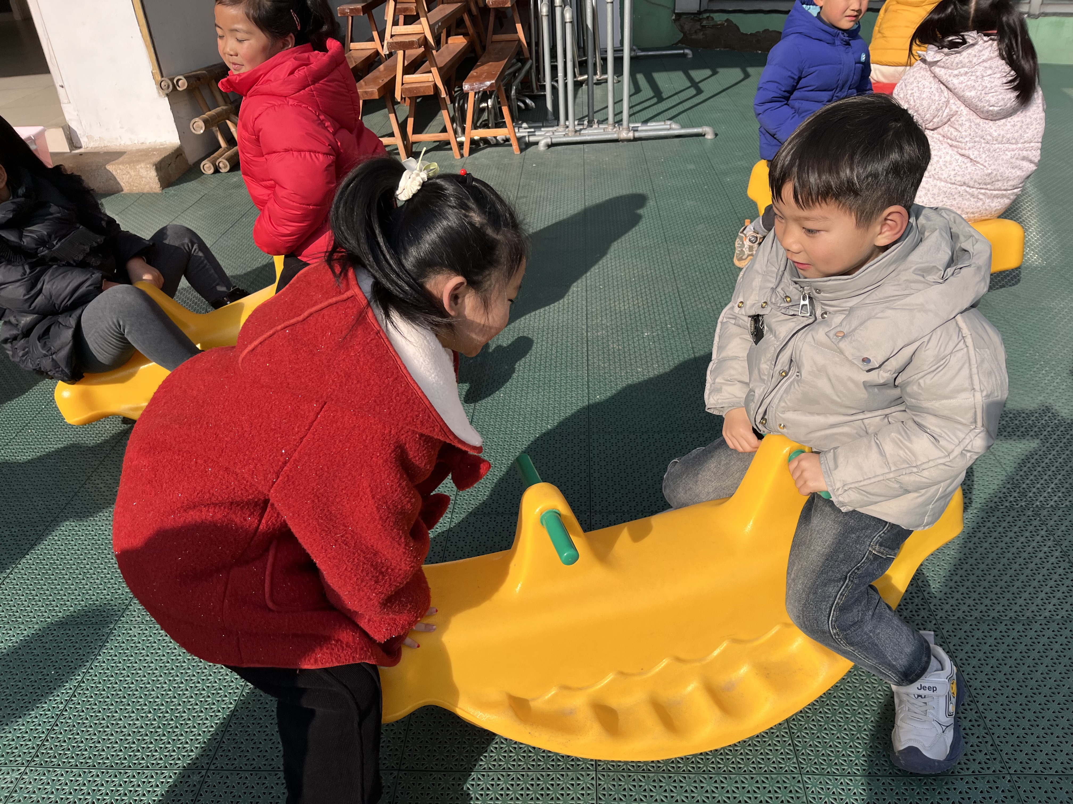 | 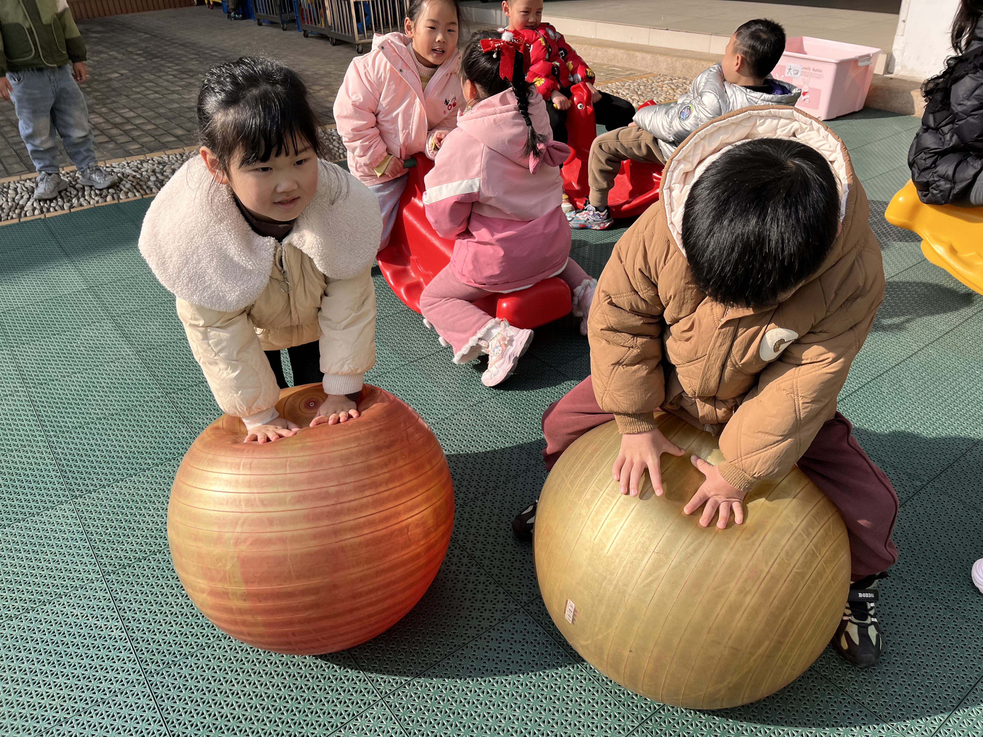
今天的户外活动是摇摇马和羊角球。
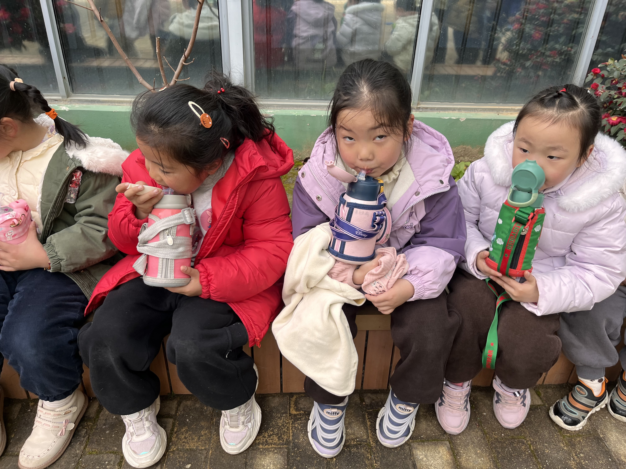 | 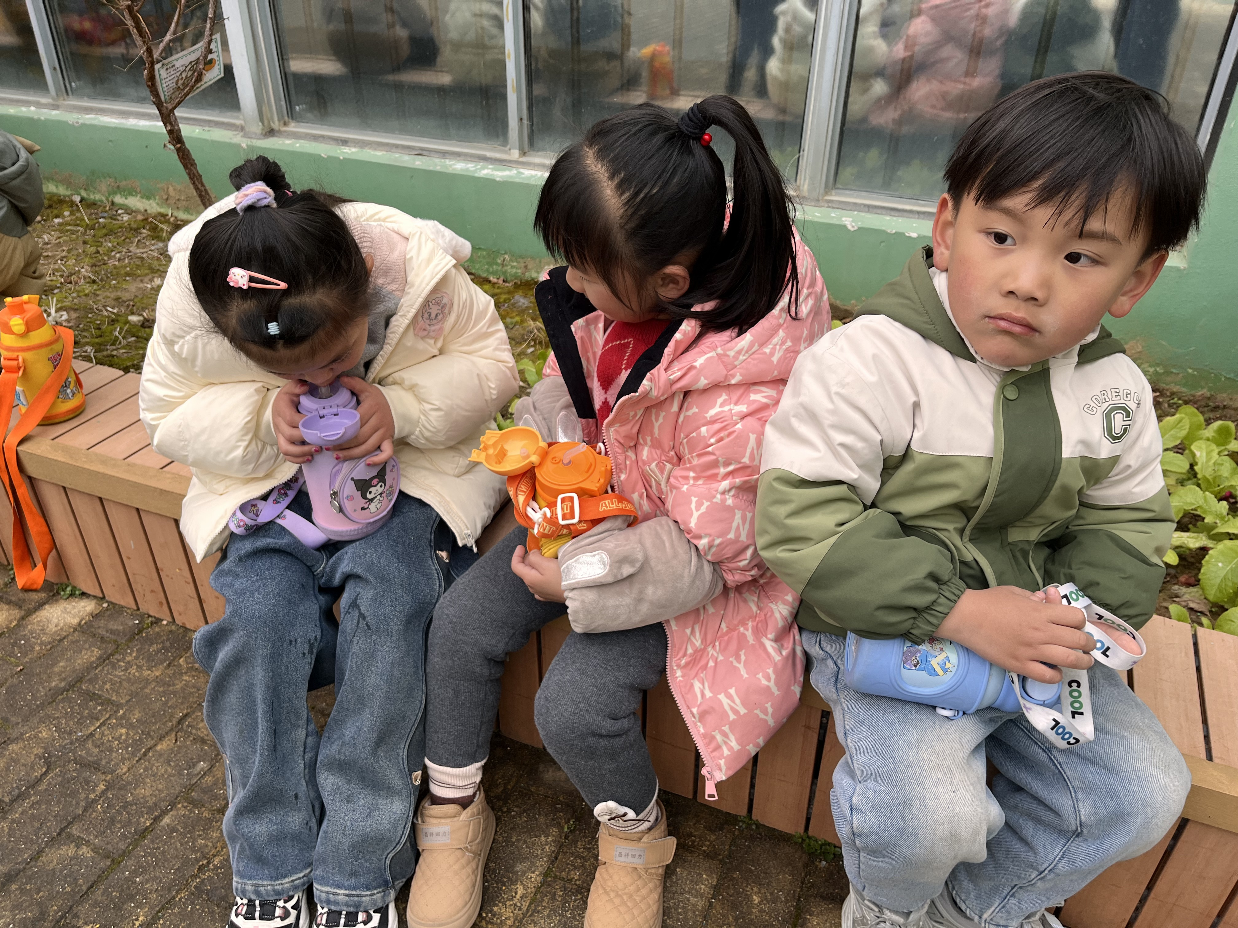 | 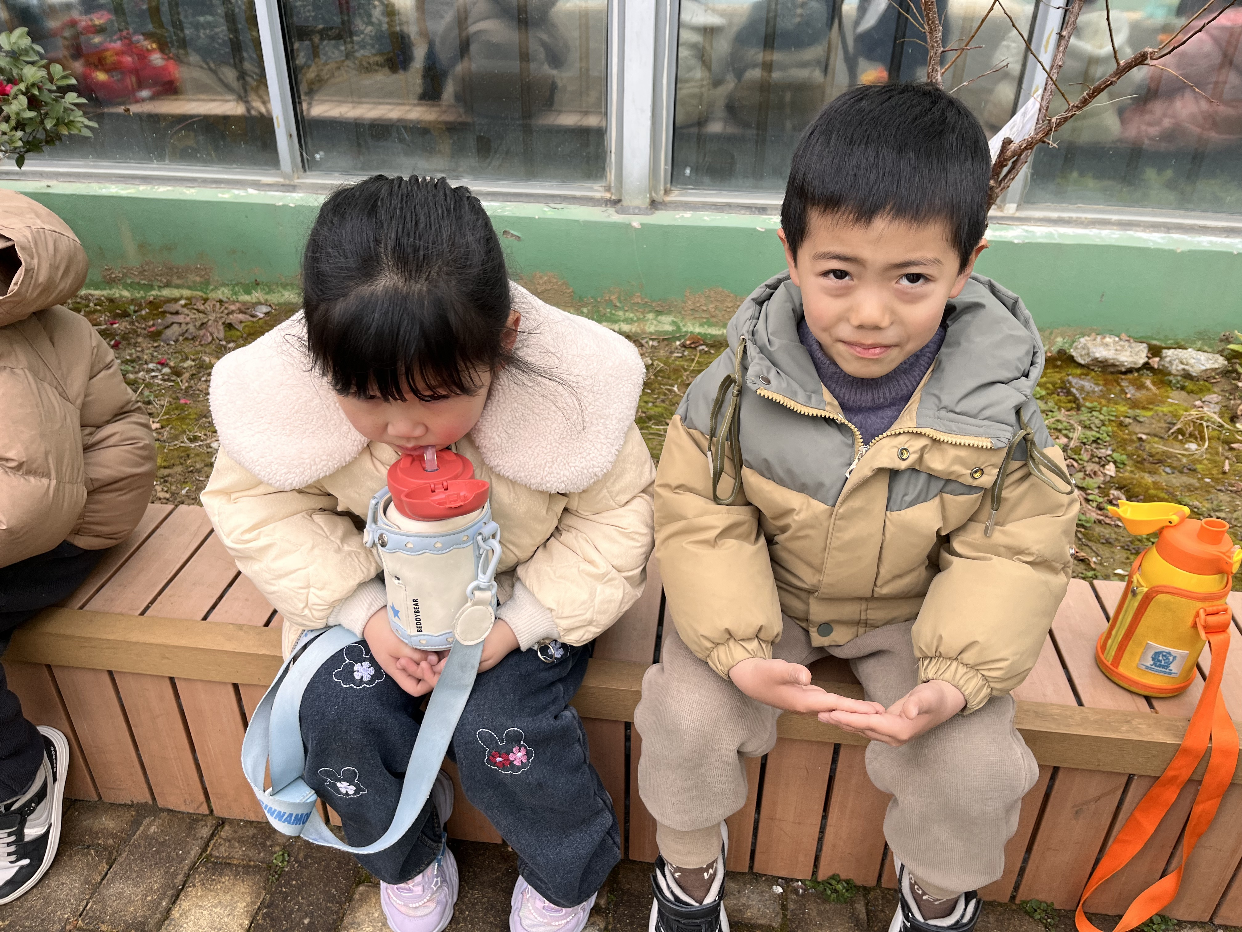

四、集体活动
美术：烟花印象
烟花颜色绚丽多姿，给人喜庆热闹的感觉，幼儿通过绘画来表达表现人们欢度节日的愉快氛围，让幼儿在节日的愉快氛围中用自己的笔触表现生活，记录生活中的美。此次活动《烟花》。意在通过中国传统节日放烟花的习俗，表现烟花灿烂辉煌的瞬间，培养幼儿的绘画能力。
大班幼儿开始形成集体意识与文化认同。绘制传统节日元素能激发其对民俗文化的兴趣，幼儿通过回忆节日场景中烟花的形态、色彩组合及空间分布，尝试运用重叠法、遮挡关系表现烟花的层次感，并通过明暗对比（如深色夜空与亮色烟花）建立初步的空间感知。
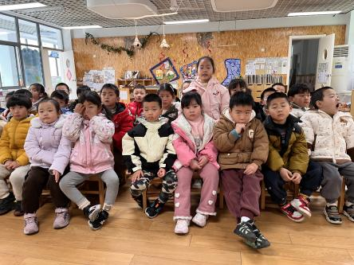 | 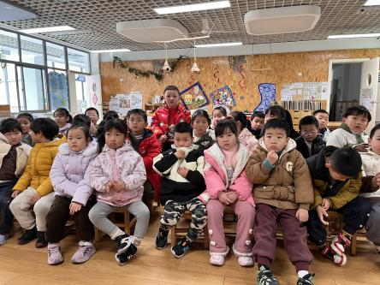 | 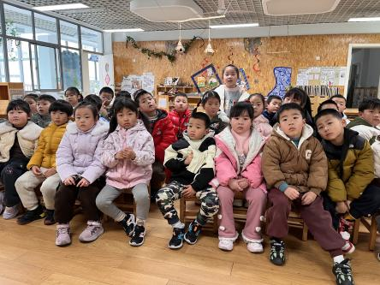
我们一起交流烟花的美丽。

六、温馨提示
1.还没有把盆栽、马克笔带来的小朋友这周请一定带来。！
2.放学时请大家耐心等待，轮到我们班时再进入放学通道，为孩子们营造安全有序的放学环境噢！

